Nom : …………………. Classe : ………………...
Prénom : ………………….
Évaluation formative :

Exercice 1 : Ces circuits sont-ils en série ou en dérivation ? Entoure la bonne réponse.
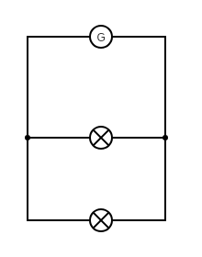
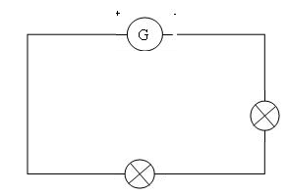
série/ dérivation
série/ dérivation

Exercice 2 : Si une des lampes est défectueuses, la deuxième brille t-elle toujours ?
L2
L1
………………………………………………………………………...………………………………………………………………………...………………………………………………………………………...………………………………………………………………………...………………………………………………………………………...………………………………………………………………………...

Exercice 3 : Pour obtenir les circuit 2 et 3, on a rajouté une lampe sur le circuit 1.
Quel circuit produit le plus de lumière ? …………………………………………………... ……………………………………………..………………………………………………...
……………………………………………..………………………………………………...
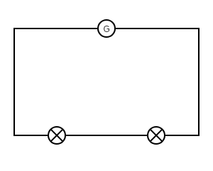
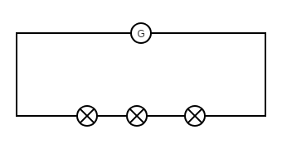
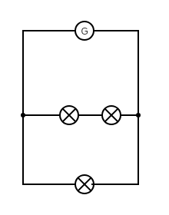
Circuit 1 :Circuit 2 :Circuit 3 :

